任务描述：

随机选取100个微博用户，抽取出其主要信息页面（见图一）中的结构化、格式化的信息。

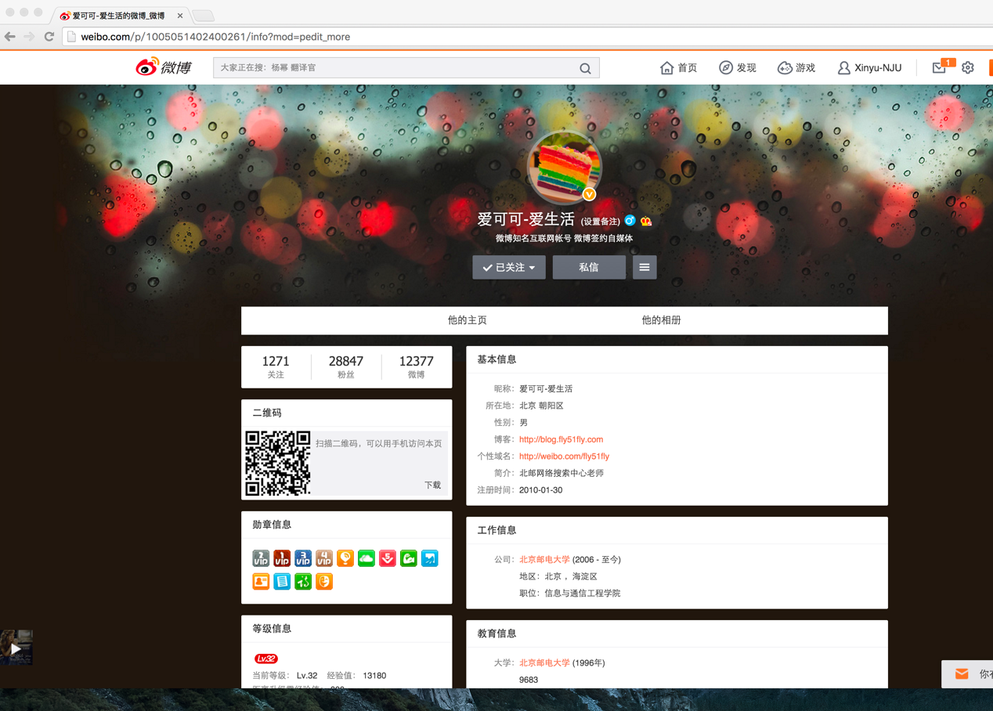

图一 微博用户信息页面

图一中的格式化信息，包括基本信息、工作信息、教育信息。基本信息又包括昵称、所在地等等。 请注意不同的用户信息的类型可能还有所不同。

程序的输出样例：

|  |  |  |  |  |  |  |  |  |
| --- | --- | --- | --- | --- | --- | --- | --- | --- |
| 用户id | 基本信息 | | | | 工作信息 | | | …… |
| 昵称 | 所在地 | 性别 | … | 公司 | … | … | … |
| 1005051402400261 | 爱… | 北京… | … | … | … | … | … | … |

请在3月5日24点前提交包括代码和文档。提交方式是将代码和文档打包成“姓名+学号.zip”文件，上传至<ftp://114.212.190.181:40/>，上传账号密码是： upload/upload。